Лабораторная работа №5

Назирова Малика Темиржоновна

Содержание

# 1 Цель работы

Ознакомление с инструментами поиска файлов и фильтрации текстовых данных. Приобретение практических навыков: по управлению процессами (и заданиями), по проверке использования диска и обслуживанию файловых систем.

# 2 Задание

1. Осуществите вход в систему, используя соответствующее имя пользователя.
2. Запишите в файл file.txt названия файлов, содержащихся в каталоге /etc. Допишите в этот же файл названия файлов, содержащихся в вашем домашнем каталоге.
3. Выведите имена всех файлов из file.txt, имеющих расширение .conf, после чего запишите их в новый текстовой файл conf.txt. Кулябов Д. С. и др. Операционные системы 59
4. Определите, какие файлы в вашем домашнем каталоге имеют имена, начинавшиеся с символа c? Предложите несколько вариантов, как это сделать.
5. Выведите на экран (по странично) имена файлов из каталога /etc, начинающиеся с символа h.
6. Запустите в фоновом режиме процесс, который будет записывать в файл ~/logfile файлы, имена которых начинаются с log.
7. Удалите файл ~/logfile.
8. Запустите из консоли в фоновом режиме редактор gedit.
9. Определите идентификатор процесса gedit, используя команду ps, конвейер и фильтр grep. Как ещё можно определить идентификатор процесса?
10. Прочтите справку (man) команды kill, после чего используйте её для завершения процесса gedit.
11. Выполните команды df и du, предварительно получив более подробную информацию об этих командах, с помощью команды man.
12. Воспользовавшись справкой команды find, выведите имена всех директорий, имеющихся в вашем домашнем каталоге.

# 3 Выполнение лабораторной работы

1. Осуществите вход в систему, используя соответствующее имя пользователя.

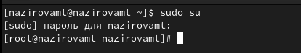

Figure 1: Вход в систему

1. Запишите в файл file.txt названия файлов, содержащихся в каталоге /etc. Допишите в этот же файл названия файлов, содержащихся в вашем домашнем каталоге.

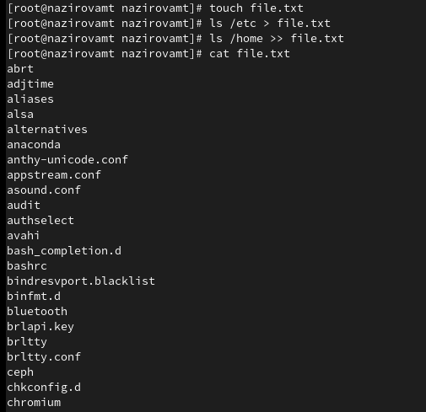

Figure 2: Создаём файл и записываем туда названия файлов из каталога /etc и из домашнего каталога

1. Выведите имена всех файлов из file.txt, имеющих расширение .conf, после чего запишите их в новый текстовой файл conf.txt.

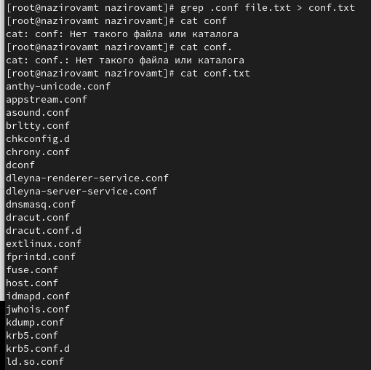

Figure 3: Записываем в файл conf.txt имена всех файлов с расширением .conf из file.txt

1. Определите, какие файлы в вашем домашнем каталоге имеют имена, начинавшиеся с символа c? Предложите несколько вариантов, как это сделать.

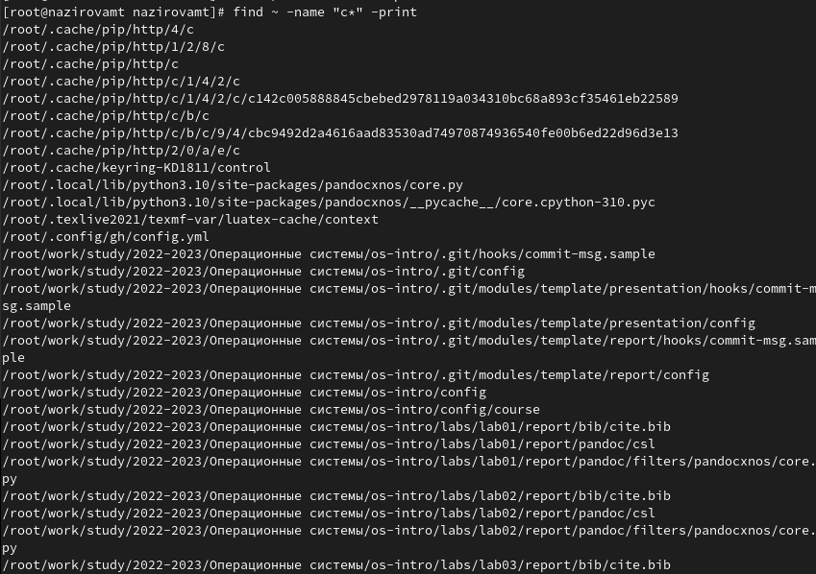

Figure 4: Используя команду find определяем имена, начинавшиеся с символа с

1. Выведите на экран (по странично) имена файлов из каталога /etc, начинающиеся с символа h/

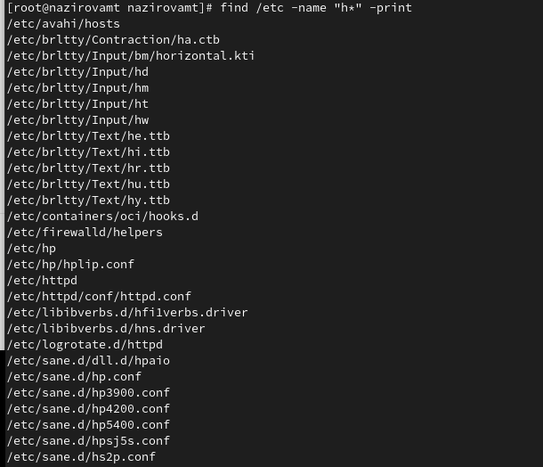

Figure 5: Используя команду find выводим на экран файлы, начинающееся с символа h, из каталога /etc

1. Запустите в фоновом режиме процесс, который будет записывать в файл ~/logfile файлы, имена которых начинаются с log.

Figure 6: Используя команду find запускаем процесс в фоновом режиме, которые будет записывать имена, начинающееся с log в файл ~/logfile

Figure 6: Используя команду find запускаем процесс в фоновом режиме, которые будет записывать имена, начинающееся с log в файл ~/logfile

1. Удалите файл ~/logfile.

* (рис. 7):

Figure 7: Удаляем файл

Figure 7: Удаляем файл

1. Запустите из консоли в фоновом режиме редактор gedit.

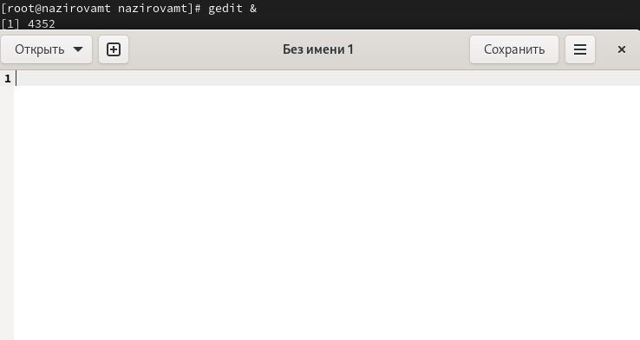

Figure 8: Запускаем gedit в фоновом режиме

1. Определите идентификатор процесса gedit, используя команду ps, конвейер и фильтр grep. Как ещё можно определить идентификатор процесса?

Figure 9: Используем команду ps для определения идентификатора процесса

Figure 9: Используем команду ps для определения идентификатора процесса

1. Прочтите справку (man) команды kill, после чего используйте её для завершения процесса gedit.

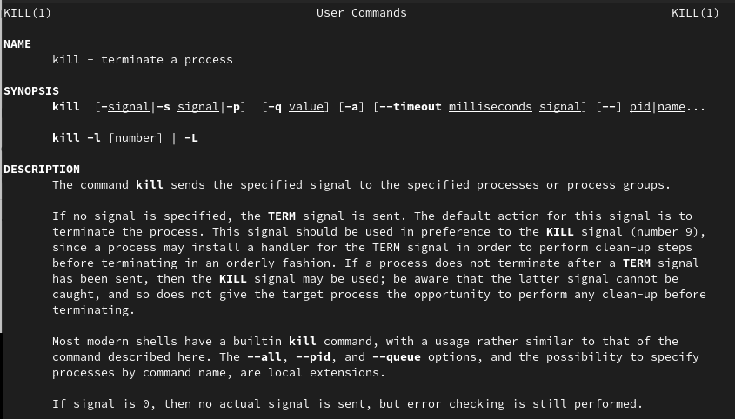

Figure 10: Открываем справку о каманде kill

Figure 11: Используем её для завершения процесса gedit

Figure 11: Используем её для завершения процесса gedit

1. Выполните команды df и du, предварительно получив более подробную информацию об этих командах, с помощью команды man.

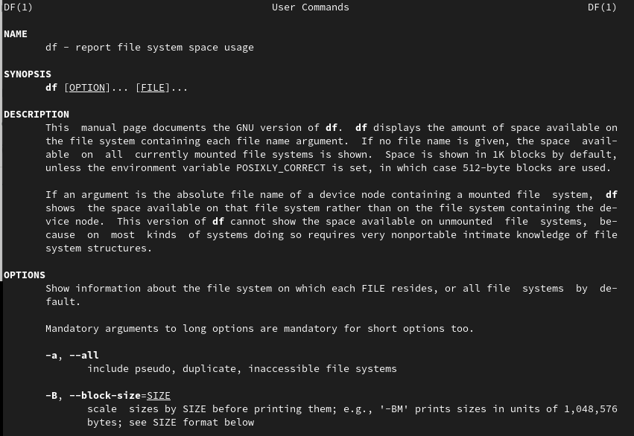

Figure 12: Получаем подробную информацию о команде df

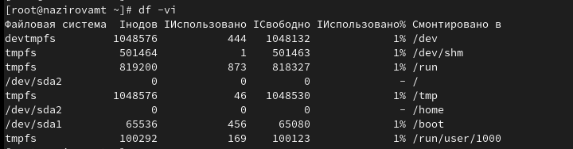

Figure 13: Выполняем команду df

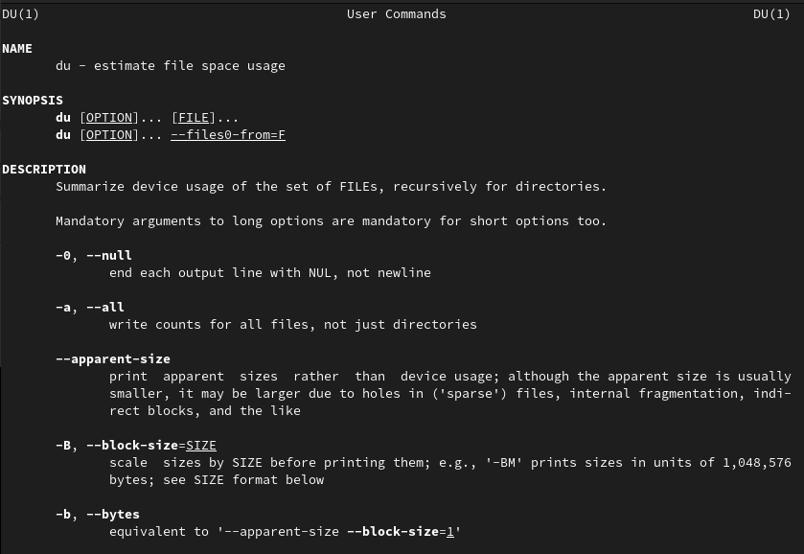

Figure 14: Получаем подробную информацию о команде du

Figure 15: Выполняем команду du

Figure 15: Выполняем команду du

1. Воспользовавшись справкой команды find, выведите имена всех директорий, имеющихся в вашем домашнем каталоге.

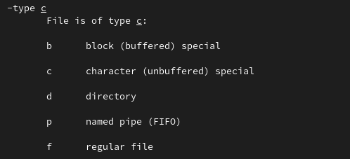

Figure 16: Открываем справку о команде find

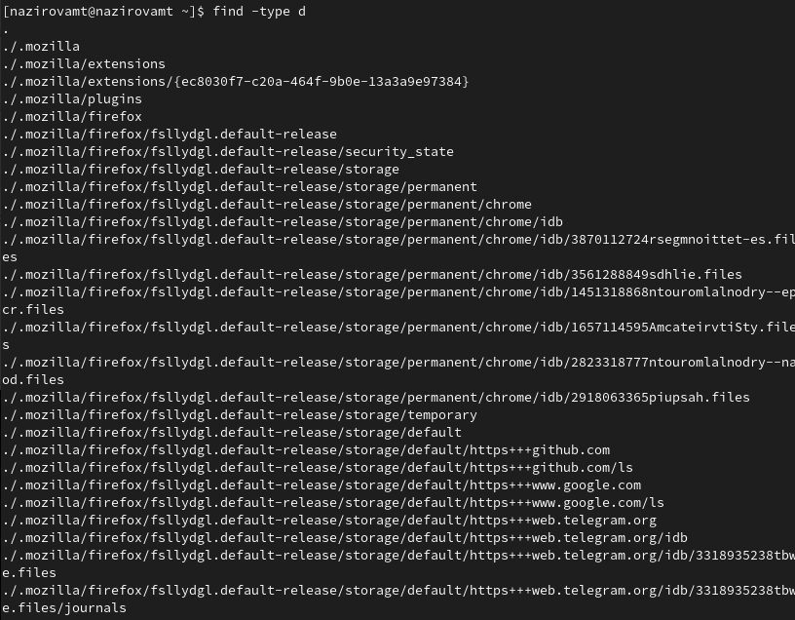

Figure 17: Выводим имена всех директорий, которые есть в домашнем каталоге

# 4 Выводы

Ознакомились с инструментами поиска файлов и фильтрации текстовых данных. Приобрели практические навыки: по управлению процессами (и заданиями), по проверке использования диска и обслуживанию файловых систем.